8 МАРТА – ПРАЗДНИК МАМ!!!
Вместе с весной к нам пришел прекрасный и замечательный праздник – Женский день 8 марта. Этот день согрет лучами солнца, женскими улыбками, украшен россыпью цветов. Для нас и наших детей это один из самых любимых праздников в детском саду. И в этот раз он прошёл интересно и очень весело.
В гости к детям младшей и средней групп пришёл клоун Клёпа, который принёс в подарок цветик - семицветик. Каждый лепесток цветка – это поздравление для мам и бабушек в виде песен, стихов, танцев, выступления оркестра. И какой же праздник без игр? С каким удовольствием дети собирали весеннее солнышко и цветы для мамы, а мамы, в свою очередь, находили детей по ладошке. Закончился праздник весёлым общим танцем детей с мамами.

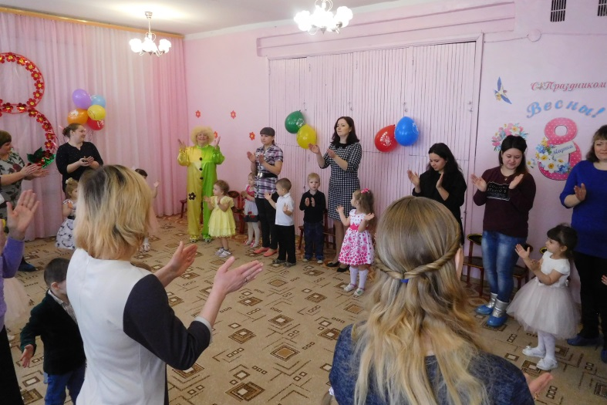
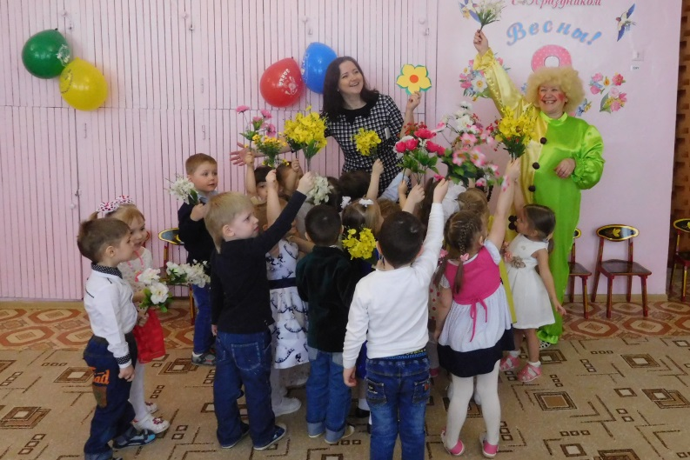
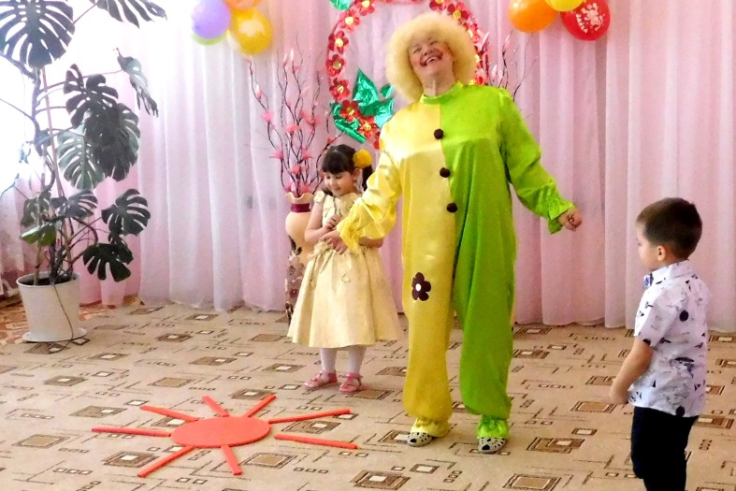
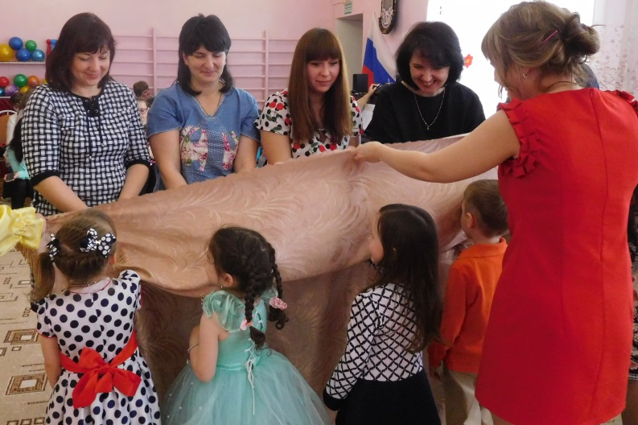
Дети старшей и подготовительной к школе групп приготовили праздничный концерт. Мамы и бабушки услышали много добрых и тёплых слов в свой адрес. С какой любовью и проникновением дети исполняли для них свои песни! Весеннее настроение всем создал задорный танец «Весенняя ламбада». А настоящим сюрпризом для всех стал танец мальчиков с мамами, который растрогал многих до слёз.
Праздник принёс много радости и приятных впечатлений всем присутствующим!

